Acceder al sistema Gemma con usuario y perfil activo para la funcionalidad modulo Inicio Pendientes Precursadas, colocando RUT Válido y con los valores seleccionados por defecto en los filtros, presionar el botón Refrescar búsqueda

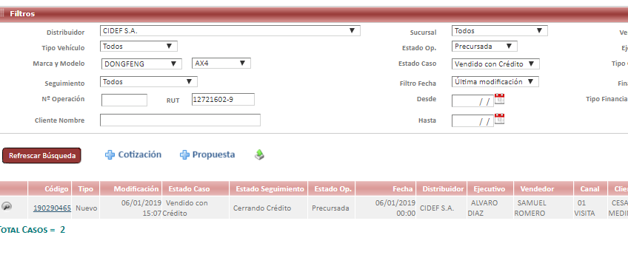Resultado esperado

Generar una tabla de consulta con Pendientes: Precursadas y Estado de Caso: Vendido con Crédito con RUT Valido.

